BCT15X UNIDEN BEARCAT BCT-15X escaner mobil o base.
TrunkTracker III Tecnología - Así que usted puede seguir el ritmo de la acción de Motorola, EDACS y sistemas LTR.
9000 canales de asignación dinámica de
Close Call RF %u2122 Capture Technology - Al instante sintoniza señales de transmisores cercanos
Basados %u200B%u200Ben la localización de exploración
Tono de Bomberos de salida
Alfa etiquetado
100 de acceso rápido clave del sistema
Banda Ámbito de aplicación - Gráficamente encuentra la actividad de radio
La cobertura de banda continua * - 25MHz a 1.3GHz TV Excluyendo UHF y Celular
Cierre Temporal
De la búsqueda con exploración
DCS / CTCSS rápida Decode - Detecta y muestra al instante el tono subaudible Así podrá determinar rápidamente la configuración del sistema.
MISMO alerta meteorológica - Área Específica de codificación de mensajes - Durante un tiempo de NOAA o de Alerta de Emergencia, un código para su ubicación específica le alertará a las condiciones severas en su área inmediata.
PC Programación / Control
Escáner de Seguridad Pública
Sistema / Número de canal de marcado - proporciona un acceso rápido a un sistema específico o el canal
Compatible con AC-RH96
Individuales de volumen del canal de compensación
Prioridad Exploración de ID en los sistemas troncalizados

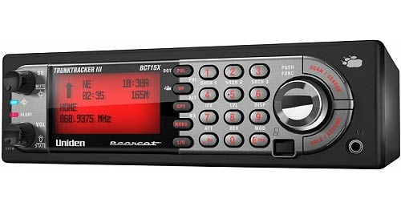

CARACTERÍSTICAS

BCT15X UNIDEN BEARCAT BCT-15X escaner mobil o base.
TrunkTracker III Tecnología - Así que usted puede seguir el ritmo de la acción de Motorola, EDACS y sistemas LTR.
9000 canales de asignación dinámica de
Close Call RF %u2122 Capture Technology - Al instante sintoniza señales de transmisores cercanos
Basados %u200B%u200Ben la localización de exploración
Tono de Bomberos de salida
Alfa etiquetado
100 de acceso rápido clave del sistema
Banda Ámbito de aplicación - Gráficamente encuentra la actividad de radio
La cobertura de banda continua * - 25MHz a 1.3GHz TV Excluyendo UHF y Celular
Cierre Temporal
De la búsqueda con exploración
DCS / CTCSS rápida Decode - Detecta y muestra al instante el tono subaudible Así podrá determinar rápidamente la configuración del sistema.
MISMO alerta meteorológica - Área Específica de codificación de mensajes - Durante un tiempo de NOAA o de Alerta de Emergencia, un código para su ubicación específica le alertará a las condiciones severas en su área inmediata.
PC Programación / Control
Escáner de Seguridad Pública
Sistema / Número de canal de marcado - proporciona un acceso rápido a un sistema específico o el canal
Compatible con AC-RH96
Individuales de volumen del canal de compensación
Prioridad Exploración de ID en los sistemas troncalizados

